**21.** Эксперимент 17.

([Сервопривод. Регулирование поворота потенциометром (electromicro.ru)](https://electromicro.ru/resources/wiki/arduino-lessons/arduino-lessons-servo3/))

**22.** Эксперимент 17. Вместо потенциометра угол поворота сервопривода изменяется при помощи фоторезистора (термистора)( [Управление сервой через фоторезистор.Угол зависит от освещения | Аппаратная платформа Arduino](https://arduino.ru/forum/programmirovanie/upravlenie-servoi-cherez-fotorezistorugol-zavisit-ot-osveshcheniya?ysclid=ltdbu1tew369410450))

([Управление сервопривода фоторезистором (tinkercad.com)](https://www.tinkercad.com/things/frh8q9eZAbE-upravlenie-servoprivoda-fotorezistorom))

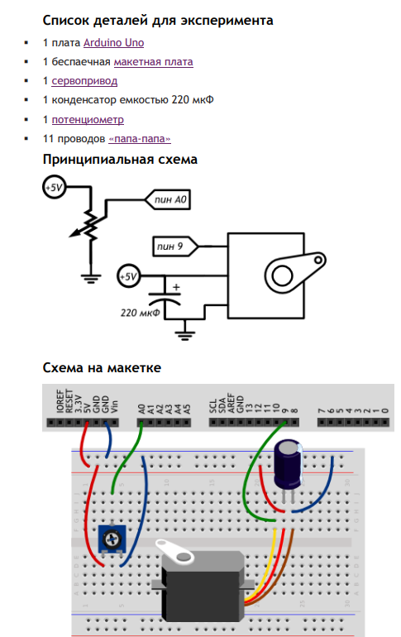

// управлять сервоприводами (англ. servo motor) самостоятельно

// не так то просто, но в стандартной библиотеке уже всё

// заготовлено, что делает задачу тривиальной

#include

#define POT_MAX_ANGLE 270.0 // макс. угол поворота потенциометра

// объявляем объект типа Servo с именем myServo. Ранее мы

// использовали int, boolean, float, а теперь точно также

// используем тип Servo, предоставляемый библиотекой. В случае

// Serial мы использовали объект сразу же: он уже был создан

// для нас, но в случае с Servo, мы должны сделать это явно.

// Ведь в нашем проекте могут быть одновременно несколько

// приводов, и нам понадобится различать их по именам

Servo myServo;

void setup()

{

// прикрепляем (англ. attach) нашу серву к 9-му пину. Явный

// вызов pinMode не нужен: функция attach сделает всё за нас

myServo.attach(9);

}

void loop()

{

int val = analogRead(A0);

// на основе сигнала понимаем реальный угол поворота движка.

// Используем вещественные числа в расчётах, но полученный

// результат округляем обратно до целого числа

int angle = int(val / 1024.0 * POT_MAX_ANGLE);

// обычная серва не сможет повторить угол потенциометра на

// всём диапазоне углов. Она умеет вставать в углы от 0° до

// 180°. Ограничиваем угол соответствующе

angle = constrain(angle, 0, 180);

// и, наконец, подаём серве команду встать в указанный угол

myServo.write(angle);

}